**NM1 Actividad**

**Fecha: 26-30 octubre**

**Nombre del estudiante:**

1. Observa la infografía que representa el diagrama del flujo circular de la economía y luego responde en tu cuaderno las siguientes preguntas:

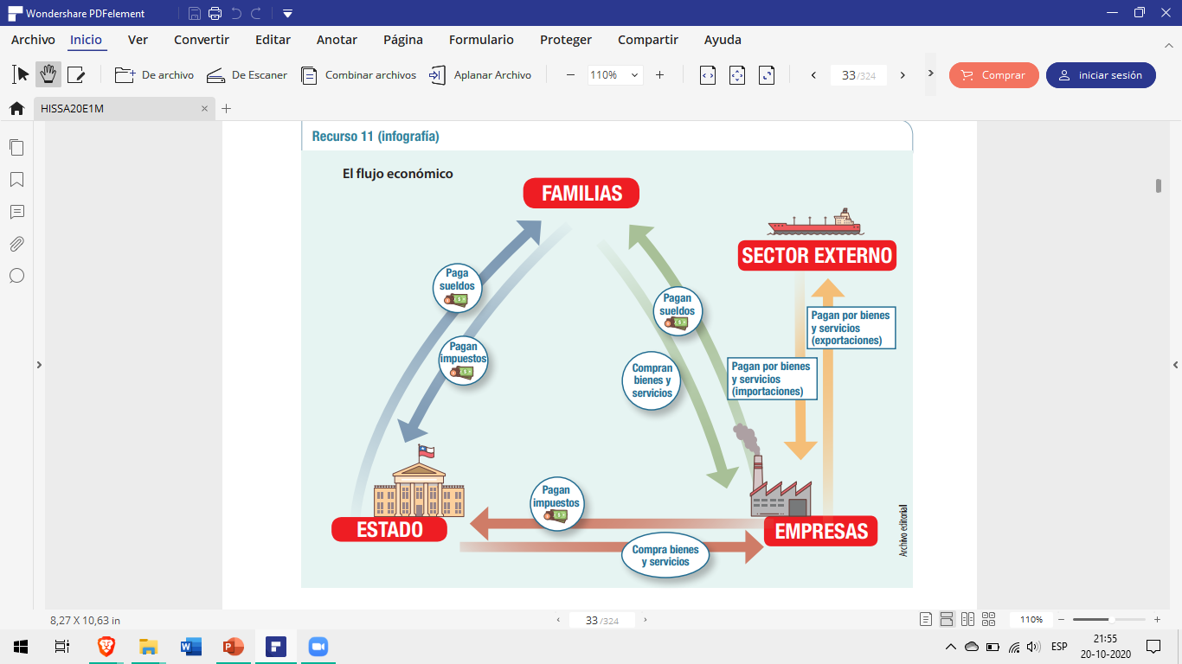

1. **¿Cómo contribuyen las familias o personas individuales a la economía de un país? Ejemplifica.**
2. **¿Qué rol cumplen las empresas en la satisfacción de necesidades?, ¿crees que todas las personas pueden acceder a los bienes que requieren para satisfacer sus necesidades?, ¿por qué?**
3. **¿Qué acciones le permiten al Estado participar en materia económica?, ¿qué rol cumple en la satisfacción de las necesidades de la población?**